Если диспетчеру известна причина отсутствия у потребителя горячего водоснабжения, он должен сообщить о ней, а также, если известно, сообщить причину ее отсутствия. Если неизвестна - должна назначаться проверка. Время ее проведения - не позднее 2 часов с момента получения от потребителя сообщения о нарушении качества коммунальной услуги, если с потребителем не согласовано иное время.
По окончании проверки составляется акт, в котором либо подтверждается факт нарушения качества коммунальной услуги, либо нет.
Если исполнителем проверка не проведена в установленный срок, а также в случае если потребителя невозможно уведомить о факте нарушения качества предоставляемой услуги в связи с ненадлежащей организацией работы круглосуточной аварийной службы потребитель вправе составить акт проверки качества предоставляемой услуги в отсутствие исполнителя. В таком случае указанный акт подписывается не менее чем 2 потребителями и председателем совета многоквартирного дома, в котором не созданы товарищество собственников жилья или кооператив, председателем товарищества или кооператива, если управление многоквартирным домом осуществляется товариществом или кооперативом.

Если проверка показала, что факт предоставления коммунальных услуг ненадлежащего качества и (или) с перерывами, превышающими установленную продолжительность имеет место, значит период, за который потребитель будет вправе требовать перерасчет, начался с момента сообщения диспетчеру.
В соответствии с Правилами граждане-потребители имеют право требовать:
- изменения размера платы за коммунальные услуги при предоставлении коммунальных услуг ненадлежащего качества и (или) с перерывами, превышающими установленную продолжительность;
-уплаты неустоек (штрафов, пеней) в размере, указанном в Законе Российской Федерации от 7 февраля 1992 г. № 2300-1 «О защите прав потребителей»;
-возмещения убытков и вреда, причиненного жизни, здоровью или имуществу потребителя вследствие предоставления коммунальных услуг ненадлежащего качества и (или) с перерывами, превышающими установленную продолжительность, а также морального вреда.
- изменить размер платы, потребовать неустойку можно во внесудебном порядке. Возмещение убытков и морального вреда (иногда и неустойку) потребители вправе требовать в судебном порядке.

Консультационный Центр
ФБУЗ «Центр гигиены и эпидемиологии в РС (Я)»

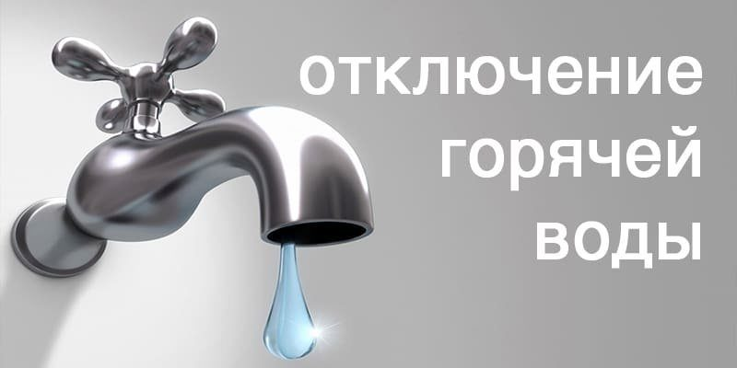

Что делать, если без предупреждения отключили горячую воду

г. Якутск

Постановлением Правительства Российской Федерации от 6 мая 2011 г. № 354 утверждены Правила предоставления коммунальных услуг собственникам и пользователям помещений в многоквартирных домах и жилых домов (далее – Правила). Согласно пункту 115 Правил исполнитель коммунальных услуг (ресурсоснабжающая или управляющая организация, ТСЖ, ЖСК, ЖК) может ограничить или приостановить (в зависимости от конкретных обстоятельств) предоставление коммунальных услуг без предварительного уведомления потребителя в следующих случаях:
- при возникновении или угрозе возникновения аварийной ситуации в централизованных сетях инженерно-технического обеспечения, по которым осуществляются водо-, тепло-, электро- и газоснабжение, а также водоотведение, – с момента возникновения или угрозы возникновения такой аварийной ситуации;
- при возникновении стихийных бедствий и (или) чрезвычайных ситуаций, а также необходимости их локализации и устранения последствий – с момента возникновения таких ситуаций, а также с момента возникновения такой необходимости;
-при выявлении факта несанкционированного подключения внутриквартирного оборудования потребителя к внутридомовым инженерным системам или централизованным сетям инженерно-технического обеспечения - с момента выявления несанкционированного подключения;
- при использовании потребителем бытовых машин (приборов, оборудования), мощность подключения которых превышает максимально допустимые нагрузки, рассчитанные исполнителем исходя из технических характеристик внутридомовых инженерных систем и доведенные до сведения потребителей, - с момента выявления нарушения;
- при получении исполнителем предписания органа, уполномоченного осуществлять государственный контроль и надзор за соответствием внутридомовых инженерных сетей и внутриквартирного оборудования установленным требованиям, о необходимости ограничения или приостановления предоставления коммунальной услуги, в том числе предписания органа исполнительной власти субъекта Российской Федерации, уполномоченного на осуществление государственного контроля за соответствием качества, объема и порядка предоставления коммунальных услуг установленным требованиям, о неудовлетворительном состоянии внутридомовых инженерных систем (за техническое состояние которых отвечает собственник жилого дома) или внутриквартирного оборудования, угрожающем аварией или создающем угрозу жизни и безопасности граждан, - со дня, указанного в документе соответствующего органа.
Правилами установлено, что водоснабжение должно осуществляться в течение года бесперебойно и круглосуточно. При этом допустимая продолжительность перерыва подачи горячей воды составляет: 8 часов (суммарно) в течение месяца; 4 часа – единовременно; при аварии на тупиковой магистрали – 24 часа подряд (в отношении холодного водоснабжения применяются такие же нормативы).
Если отключение воды происходит без предупреждения или период ежегодных профилактических ремонтов превышает установленные сроки, необходимо обратиться с устной (в том числе по телефону) или письменной жалобой в аварийно-диспетчерскую службу исполнителя коммунальных услуг (управляющей организации, ТСЖ (ЖК, ЖСК) либо самой ресурсоснабжающей организации). Во время разговора с диспетчером потребитель должен представиться, сообщив имя и фамилию, точный адрес помещения, где обнаружено отсутствие горячего водоснабжения. В ответ диспетчер обязан представиться и сообщить номер, за которым зарегистрировано сообщение, и время его регистрации. Это важно, поскольку данный факт в дальнейшем послужит доказательством начала предоставления услуги ненадлежащего качества.

Особенности изменения размера платы за коммунальные услуги при предоставлении коммунальных услуг ненадлежащего качества и (или) с перерывами, превышающими установленную продолжительность, в случае если исполнителем является ресурсоснабжающая организация.

